2020-06-15

Några tips för att hålla avloppet i trim!
Kök
Undvik fett i avloppet
Försök att minimera den mängd fett du spolar ner i avloppet, matfett orsakar annars många stopp i avloppen. Torka av tallrikar och stekpannor med hushållspapper innan du diskar, oavsett om det är handdisk eller diskmaskin.
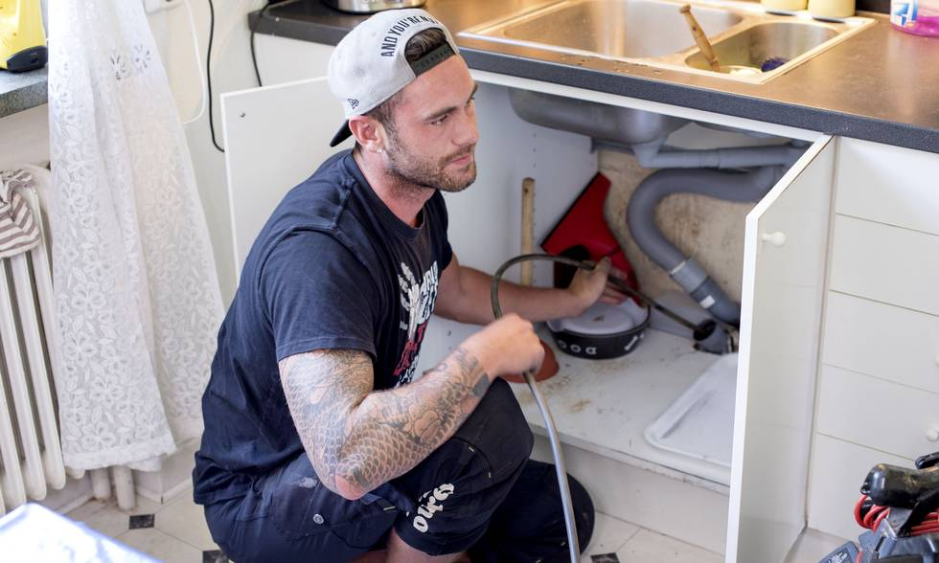
I köket är det ofta fett och matavfall som täpper till rören. Här inspekteras ett stopp som drabbat flera lägenheter i ett hus. Gamla nedspolade matrester har härdats till beläggningar som måste fräsas bort.
Inga matrester i avloppet
Skölj aldrig av matrester ner i vasken. Små livsmedel som ris och couscous följer lätt med genom avfallstoppare och vattenlås och hamnar så småningom i rören där de torkar in och orsakar problem. Skrapa av tallrikar och skålar ner i kompostpåsen/soppåsen innan du diskar. Feta såser, grädde, feta sillinläggningar, etc. ska i möjligaste mån samlas upp och slängas i soporna och inte sköljas ner i avloppet!
Spola rören med diskmedel
Det finns få saker som löser fett så bra som vanligt handdiskmedel. Genom att spola rören själv med varmvatten och diskmedel kan du hjälpa till att hålla rören fria från fett. Bästa tekniken för detta är att hälla ner några matskedar diskmedel i den ena vasken och spola hett vatten i den andra under några minuter. (Här bör dock vi som bor i ett område med dålig vattentillgång vara försiktiga under torra perioder.)
Håll koll på hur vattnet rinner ut
Håll ett öga på hur det ser ut och låter när du tömmer diskhon på vatten. Se först till att vattenlåset är rengjort, därefter fyller du en diskho och släpper ut vattnet. Bildas det en fin virvel är det ett tecken på att rören mår bra. Om vattnet gungar ojämnt ner eller om du hör att det kluckar är det ett tecken på att det är skit i rören som måste åtgärdas.
Toaletten
Spola inte ner något som inte kan lösas upp!
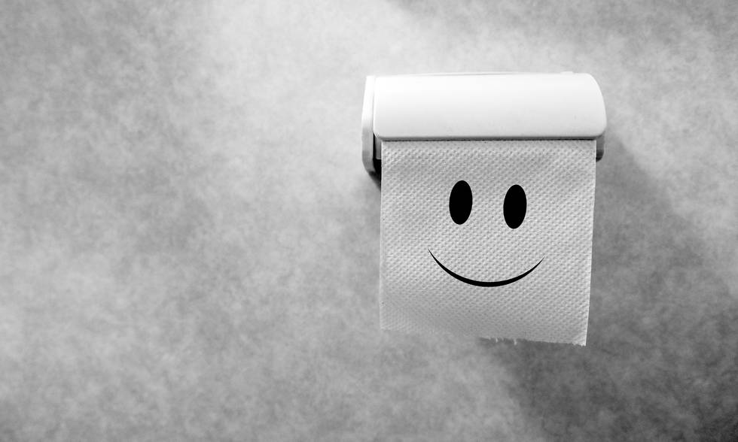
Toalettpapper går bra att spola ner, men annars är det bara sådant som kommer från din egen kropp som får hamna i toaletten.
I toaletten ska det bara spolas ner toalettpapper och sådant som kommer från din kropp. Allt annat ska slängas i avfallspåsen. Hushållspapper och framförallt våtservetter fastnar i rören och torkar fast. Det kommer att byggas på mer och mer och så småningom orsaka ett stopp. Likaså bomullsprodukter som pads, bindor, tamponger eller tussar. De sväller, fastnar och orsakar snabbt problem.

Tvättstuga/Tvättmaskin
Använd flytande tvättmedel

Pulvertvättmedel löses inte alltid upp helt och hållet och då det sköljs ut i avloppet kan pulvret stanna kvar i rören och orsaka problem.

Använd aldrig propplösare!

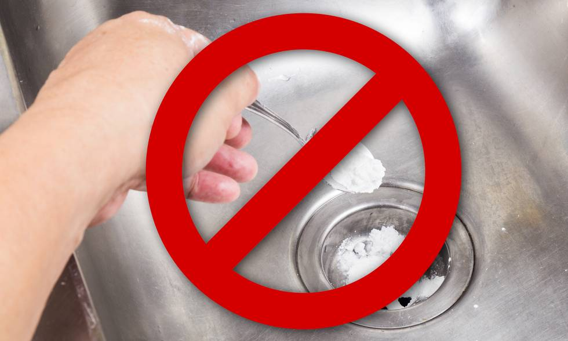

De propplösare som du kan köpa i handeln orsakar mer problem än de löser. För att exempelvis kaustiksoda ska lösas upp och sköljas ut genom hela rören krävs flera hundra liter kokhett vatten. De allra flesta använder betydligt mindre än så och därför blir propplösaren kvar i rören och fräter på dem. Det kvarvarande medlet torkar fast och gör det lättare för avfallsrester fastna. På så sätt kan propplösaren i sig orsaka ett stopp. Får du stopp ska du istället göra en villaspolning eller fräsa rören.

Informera gärna dina gäster, hyresgäster och eventuella hantverkare om vad som gäller så att avloppssystemet fortsätter att fungera på bästa sätt!

Styrelsen för Ornö Brevik samfällighetsförening

